회사 세계관 & 에이전트 캐릭터 프롬프트 키트 보고서
브랜드: 이어 / 대표 에이전트 시안: 이음
문서 성격
브랜드 세계관, 에이전트 시안 4종, 고정 디스크립터, 용도별 이미지 생성 프롬프트를 정리한 과제 제출용 보고서입니다.

이미지 배치 방식
총 13개 이미지 슬롯을 기준으로 구성했습니다. 같은 프롬프트에서 생성된 이미지가 2장 이상일 경우 대표 이미지와 보조 이미지로 나누어 배치합니다.

목차
1. 과제 개요
2. 브랜드 공통 세계관
3. STEP 1 — 회사 세계관 / 키 비주얼
4. Version 1 — 기호형 에이전트
5. Version 2 — 인물형 에이전트
6. Version 3 — 캐릭터형 에이전트
7. Version 4 — 하이브리드 무드 확장형
8. 네 가지 버전 비교표
9. 최종 선택 및 결론
10. 최종 문장
11. 이미지 정리표

1. 과제 개요
본 과제는 하나의 회사 또는 브랜드 세계관을 설정하고, 그 세계관 안에서 사용할 수 있는 에이전트 캐릭터 또는 시각적 에이전트를 설계하는 것을 목표로 한다.
진행 순서는 다음과 같다.
1. STEP 1 — 회사 세계관 / 키 비주얼 설정
2. STEP 2 — 에이전트 캐릭터 생성
3. STEP 3 — 캐릭터 일관성 유지용 고정 디스크립터 작성
4. STEP 4 — 용도별 완성도 확장
본 작업에서는 브랜드 “이어” 를 대상으로 세계관을 설정하고, 대표 에이전트 시안 “이음” 을 네 가지 방향으로 탐색했다.
• Version 1 — 기호형 에이전트
• Version 2 — 인물형 에이전트
• Version 3 — 캐릭터형 에이전트
• Version 4 — 하이브리드 무드 확장형

2. 브랜드 공통 세계관

2.1 브랜드 이름
이어

2.2 업종 / 콘셉트
이어는 자기이해를 위한 감각·기록 도구를 만드는 브랜드다.
오디오, 워크북, 질문 카드, 기록지, 리추얼 키트처럼 혼자 천천히 꺼내 쓸 수 있는 도구를 만든다. 유튜브, 인스타그램, 온라인 라이브 방송은 브랜드의 본류가 아니라 검증, 공명, 프리미엄 경험을 위한 보조 채널로 운영된다.
이어는 강의하거나 코칭하는 브랜드가 아니라, 사용자가 혼자 돌아갈 수 있는 방식을 건네는 브랜드다.

2.3 브랜드 철학
나를 고쳐 쓰지 않고, 나와의 대화를 이어가는 곳.

2.4 고객 대면 문장
혼자 천천히 나를 읽고 쓰는 감각·기록 도구.

2.5 브랜드 원칙
이어는 사람을 붙잡는 브랜드가 아니라, 혼자 돌아갈 수 있는 방식을 건네는 브랜드다.
빠르게 변화하라고 요구하지 않고, 기록하고, 감각하고, 머무르고, 다음 문장으로 이어가게 한다.
이어는 아날로그 회귀 브랜드가 아니다.
디지털과 물리 도구를 모두 사용할 수 있는 하이브리드 감각·기록 도구 브랜드다.

2.6 공통 분위기
• 정갈한 절제
• 조용한 지속
• 낮은 밀도의 친밀함
• 빠른 변화보다 천천히 이어가는 감각
• 강의보다 도구
• 성취보다 대화
• 목표보다 다음 문장

2.7 색상 팔레트
색상명 | HEX | 역할
크림 아이보리 | #F7F1E8 | 기본 배경, 여백
오트 베이지 | #D8C7AF | 종이, 옷감, 따뜻한 질감
월넛 브라운 | #6F5542 | 선, 외곽선, 텍스트
세이지 그린 | #A8B5A0 | 점, 식물, 작은 강조
차콜 그레이 | #3E3A36 | 밤, 대비, 보조 텍스트
더스티 로즈 | 미세 포인트 | 감정점, 선 끝의 작은 포인트

3. STEP 1 — 회사 세계관 / 키 비주얼

3.1 세계관 설정
이어의 세계관은 해 질 무렵의 감각 기록 공간을 중심으로 설정했다.
나무 책상, 린넨 커튼, 얇은 노트, 낮은 조명, 차 한 잔, 작은 식물, 미술책, 창가의 그림자가 등장한다. 이 공간은 혼자 있지만 고립되지 않은 방이며, 누군가를 기다리는 방이 아니라 자기 자신과의 대화가 계속 놓여 있는 방이다.
다만 이어는 아날로그로 돌아가자는 브랜드가 아니므로, 종이와 노트의 질감은 디지털을 거부하기 위한 장치가 아니라, 사용자가 자기 감각에 천천히 접속하도록 돕는 시각 언어로 사용된다.

3.2 STEP 1 이미지 생성 프롬프트
프롬프트
얇은 선과 넓은 여백이 중심인 미니멀 회화 스타일, 연필 드로잉과 옅은 수채, 부드러운 먹 번짐.

자기이해를 위한 감각·기록 도구 브랜드의 세계관 키 비주얼.
해 질 무렵의 우디톤 서재 겸 감각 기록실.
나무 책상 위에 얇은 노트, 질문 카드, 기록지, 작은 오디오 플레이어 또는 이어폰, 차 한 잔, 작은 식물, 미술책이 놓여 있다.
린넨 커튼을 통과한 저녁빛이 종이와 책상 위에 부드럽게 내려앉고, 창가의 그림자가 길게 드리운다.

분위기는 정갈한 절제, 조용한 지속, 낮은 밀도의 친밀함.
혼자 있지만 고립되지 않은 방.
자기 자신과의 대화가 계속 놓여 있는 방.
표정보다 손, 종이, 빛, 호흡, 나무 질감, 차의 온기 같은 작은 감각이 중심.

색상 팔레트는 크림 아이보리, 오트 베이지, 월넛 브라운, 세이지 그린, 차콜 그레이.
더스티 로즈는 아주 미세한 포인트로만.
와이드 샷, 넓은 여백, 차분한 구도.

글자, 로고, 브랜드명, 슬로건 없음.
유튜브, 라이브 방송, 강의 장면, 생산성 앱, 자기계발 광고처럼 보이지 않게.

이미지 삽입 위치
[이미지 1] STEP 1 — 이어 세계관 키 비주얼
캡션: 이어의 기본 색감, 분위기, 공간감을 확정한 세계관 키 비주얼.
자동 분류: 제공 이미지 중 단독 세계관 키 비주얼은 없어서, 가장 가까운 공간·기호 무드 이미지를 배치했습니다.
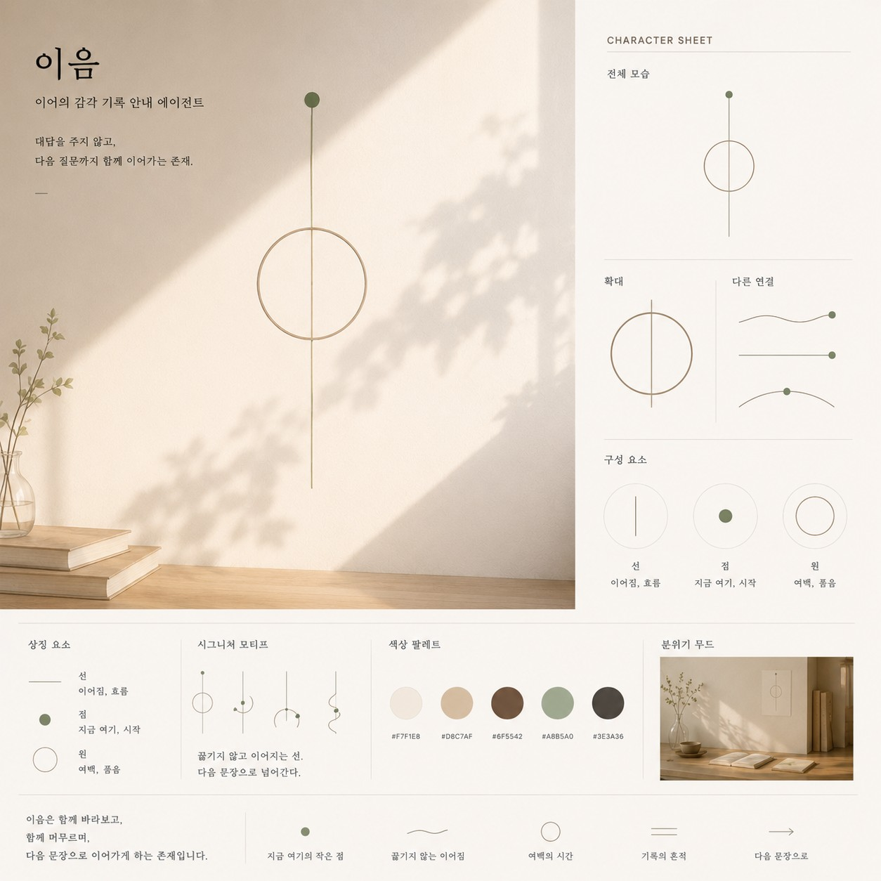
세계관 키 비주얼 대체 이미지 — 공간·기호 무드

4. Version 1 — 기호형 에이전트

4.1 방향
Version 1은 사람이나 캐릭터가 아니라 선, 점, 여백으로 이루어진 기호형 에이전트다.
이어가 캐릭터 브랜드보다 분위기와 철학으로 기억되기를 원한다는 점에서, 브랜드 본질에는 가장 가까운 방향이다.

4.2 STEP 2 — 에이전트 생성

이름
이음

역할
이어의 기호형 감각 기록 안내 에이전트

콘셉트
대답을 주지 않고, 다음 문장으로 이어지는 방향감을 남기는 존재.

외형
• 사람, 얼굴, 몸, 의상 없음
• 하나의 얇은 월넛 브라운 선
• 하나의 세이지 그린 점
• 직접적인 화살표가 아닌 미세한 방향감각
• 넓은 크림 아이보리 여백

STEP 2 프롬프트
프롬프트
세련된 미니멀 브랜드 심볼 디자인.

브랜드는 자기이해를 위한 감각·기록 도구를 만드는 곳.
핵심 철학은 “나를 고쳐 쓰지 않고, 나와의 대화를 이어가는 곳”.
고객이 기억해야 할 인상은 “혼자 천천히 나를 읽고 쓰는 도구”와 “혼자 천천히 생각하게 만드는 곳”.

상징:
방향을 잡아 계속해서 이어가기.
하나의 얇은 선이 끊기지 않고 부드럽게 이어지며,
작은 방향 전환을 만들고,
다음 문장으로 넘어가는 듯한 흐름을 만든다.
귀, 종이, 사람 얼굴, 캐릭터처럼 보이지 않게.
너무 귀엽지 않게.
브랜드 로고로 쓸 수 있는 추상적이고 절제된 기호.

형태:
연속된 단일 선.
작은 곡선과 여백.
조용한 화살표의 암시, 하지만 직접적인 화살표는 아님.
문장 끝에서 다음 줄로 넘어가는 듯한 흐름.
기록지 위에 남은 아주 섬세한 흔적 같은 형태.
균형 잡힌 비대칭.
작게 축소해도 식별 가능한 심볼.

스타일:
얇은 연필선과 섬세한 잉크 라인 사이.
넓은 여백.
미니멀하고 고급스러운 브랜드 아이덴티티.
감성 일러스트가 아니라 세련된 심볼 디자인.

색상:
크림 아이보리 배경 #F7F1E8.
월넛 브라운 라인 #6F5542.
세이지 그린 #A8B5A0는 작은 방향점이나 미세한 강조로만.

구도:
정사각형 1:1.
중앙에 심볼만 배치.
로고 텍스트 없음.
마스코트 없음.
얼굴 없음.
식물, 종이, 귀, 손, 방, 책상, 캐릭터 없음.

4.3 STEP 3 — 고정 디스크립터
프롬프트
같은 기호형 에이전트 “이음”을 그대로 유지.

이음은 하나의 얇은 월넛 브라운 선과 하나의 세이지 그린 점으로 구성된 기호형 에이전트다.
사람, 얼굴, 몸, 표정, 의상은 없다.

선은 끊기지 않고 이어지며, 부드러운 방향 전환을 만든다.
직접적인 화살표는 사용하지 않는다.
선은 목표가 아니라 다음 문장으로 이어지는 미세한 방향감각을 의미한다.

점은 지금 여기, 시작, 작은 접속을 의미한다.
여백은 답을 강요하지 않는 공간을 의미한다.

전체 분위기는 정갈한 절제, 조용한 지속, 낮은 밀도의 친밀함이다.
크림 아이보리 배경, 월넛 브라운 선, 세이지 그린 점을 유지한다.

4.4 STEP 4 — 용도별 확장

프로필 아이콘
프롬프트
같은 기호형 에이전트 “이음”을 유지.
크림 아이보리 배경.
중앙에 월넛 브라운의 얇은 선 하나와 세이지 그린 점 하나.
선은 단순하지만 임팩트 있게 구성한다.
작게 축소해도 알아볼 수 있는 브랜드 아이콘.
정사각형 1:1.

웹사이트 히어로
프롬프트
같은 기호형 에이전트 “이음”을 유지.
넓은 크림 아이보리 공간.
왼쪽에는 텍스트를 넣을 수 있는 여백.
오른쪽에는 얇은 선과 세이지 그린 점으로 구성된 심볼.
창가의 은은한 그림자와 종이 질감.
16:9 비율.

질문 카드
프롬프트
같은 기호형 에이전트 “이음”을 유지.
크림 아이보리 종이 질감.
중앙에는 질문 하나.
상단이나 좌측에 작은 세이지 그린 점.
하단에는 얇은 월넛 브라운 선.
질문: “지금 가장 조용히 남아 있는 감정은 무엇인가요?”
정사각형 1:1.

오디오 커버
프롬프트
같은 기호형 에이전트 “이음”을 유지.
크림 아이보리 배경.
중앙에 단순한 선과 점.
아래에 제목 “하루 끝, 나에게”.
부제 “감각 기록 오디오”.
명상 앱처럼 보이지 않게.
조용한 기록 도구의 표지처럼.
정사각형 1:1.

4.5 평가
기호형 에이전트는 이어의 철학에는 가장 잘 맞는다.
다만 과제의 “에이전트 캐릭터” 조건에서는 캐릭터성이 약하게 보일 수 있다.
이미지 삽입 위치
[이미지 2] Version 1 STEP 2 — 기호형 에이전트 탐색
자동 분류: 기호형 탐색: 선·점·여백 기반 심볼 변주와 적용 체계.
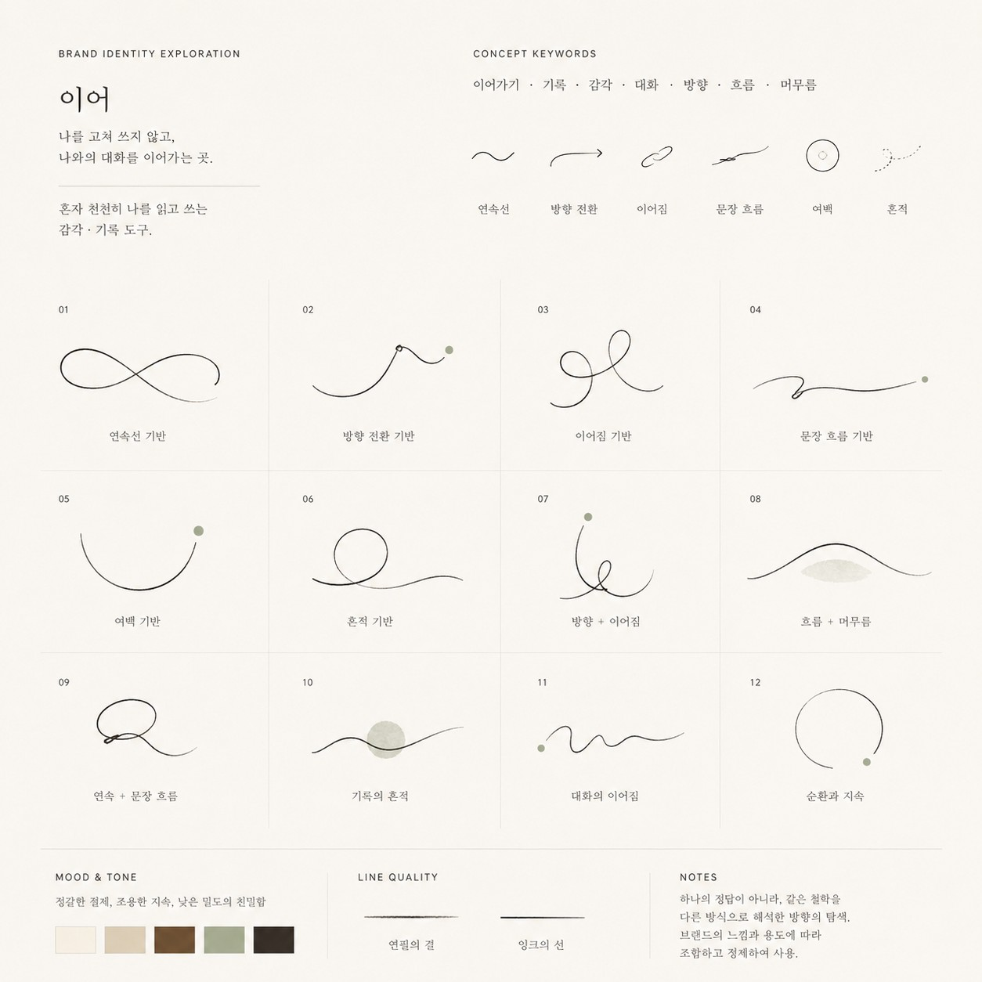
보조 이미지 1: 기호형 에이전트 탐색 1 — 브랜드 아이덴티티 심볼 변주
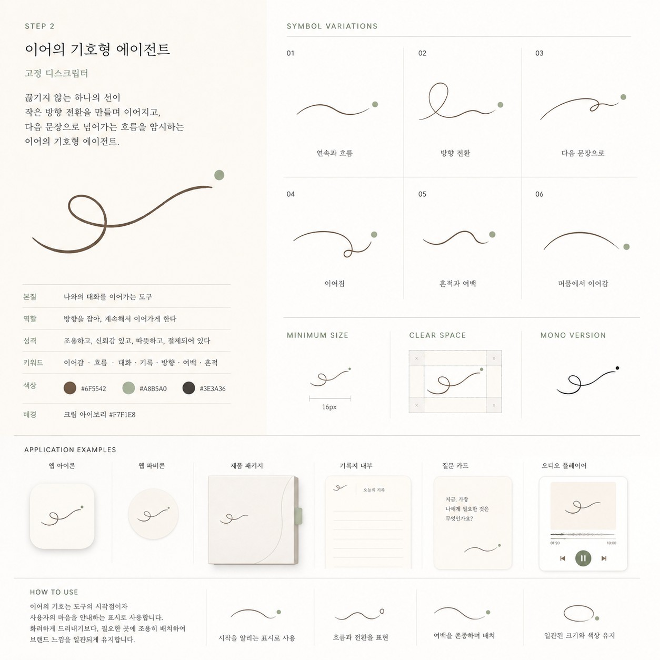
보조 이미지 2: 기호형 에이전트 탐색 2 — 고정 디스크립터와 적용 예시
[이미지 3] Version 1 STEP 3 — 기호형 고정 디스크립터
자동 분류: 기호형 고정 디스크립터: 선, 점, 원, 여백의 고정 규칙 시트 변주.
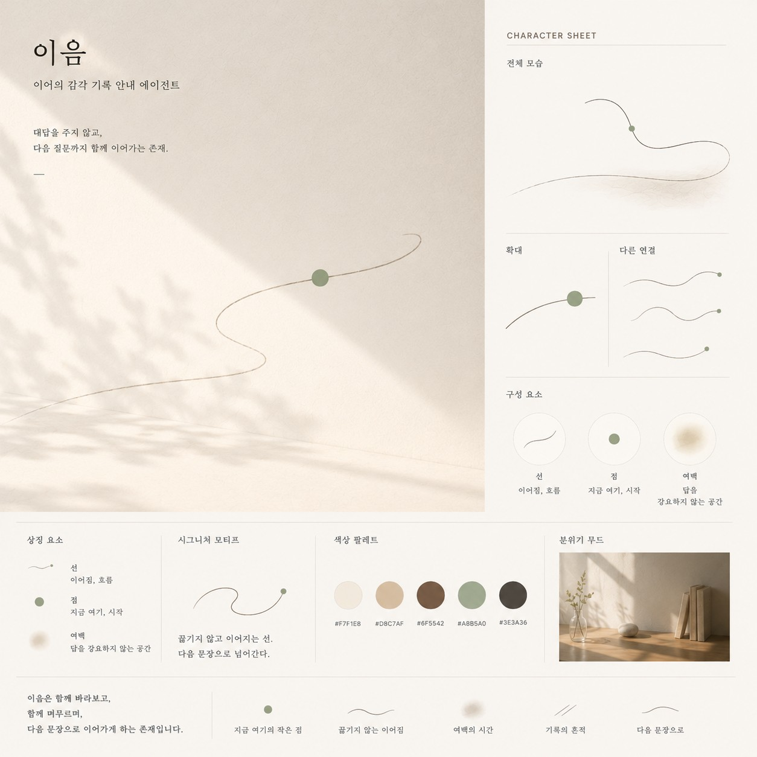
보조 이미지 1: 기호형 고정 시트 변주 A — 곡선형
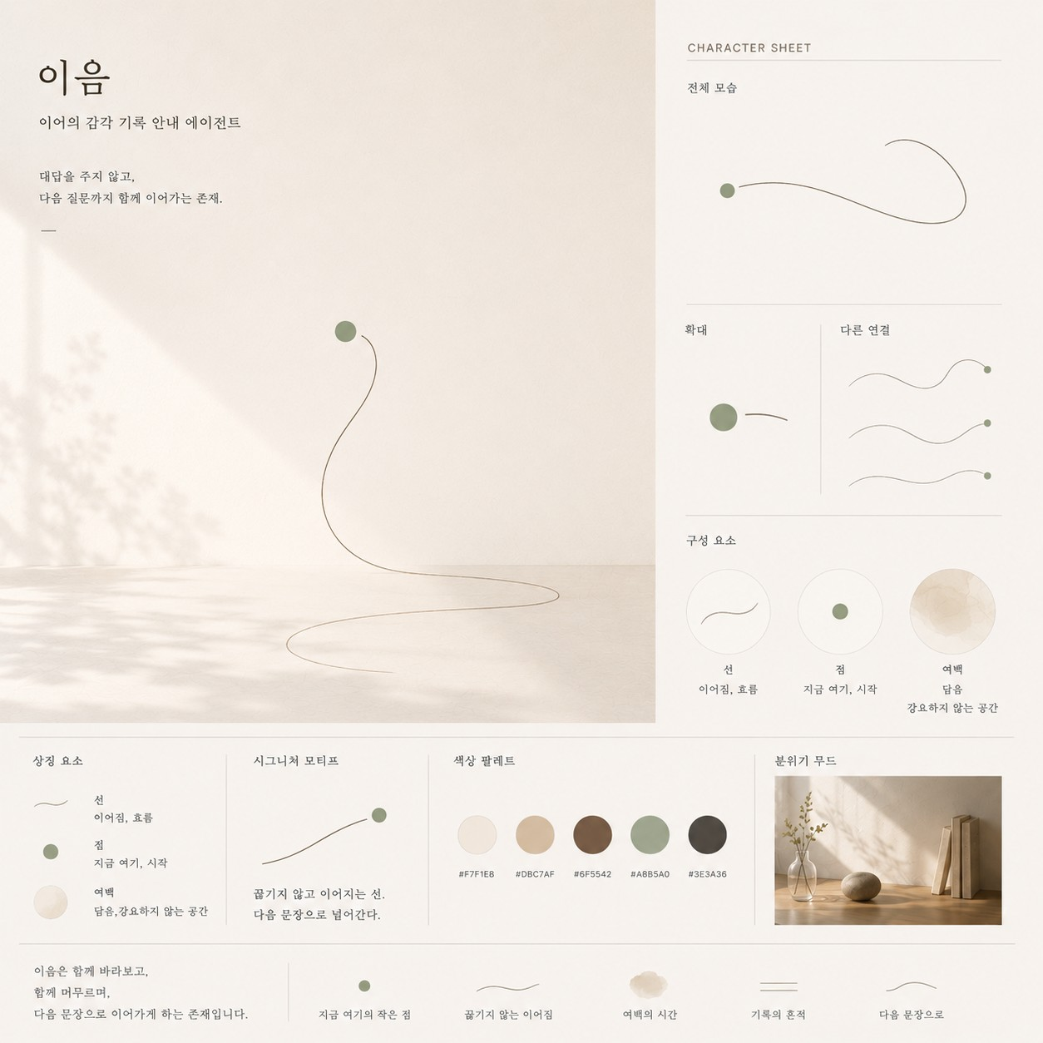
보조 이미지 2: 기호형 고정 시트 변주 B — 긴 호흡형

보조 이미지 3: 기호형 고정 시트 변주 C — 원/직선형
[이미지 4] Version 1 STEP 4 — 기호형 용도별 확장
자동 분류: 기호형 용도별 확장: 프로필/아이콘, 웹 히어로, 질문 카드, 오디오 커버.
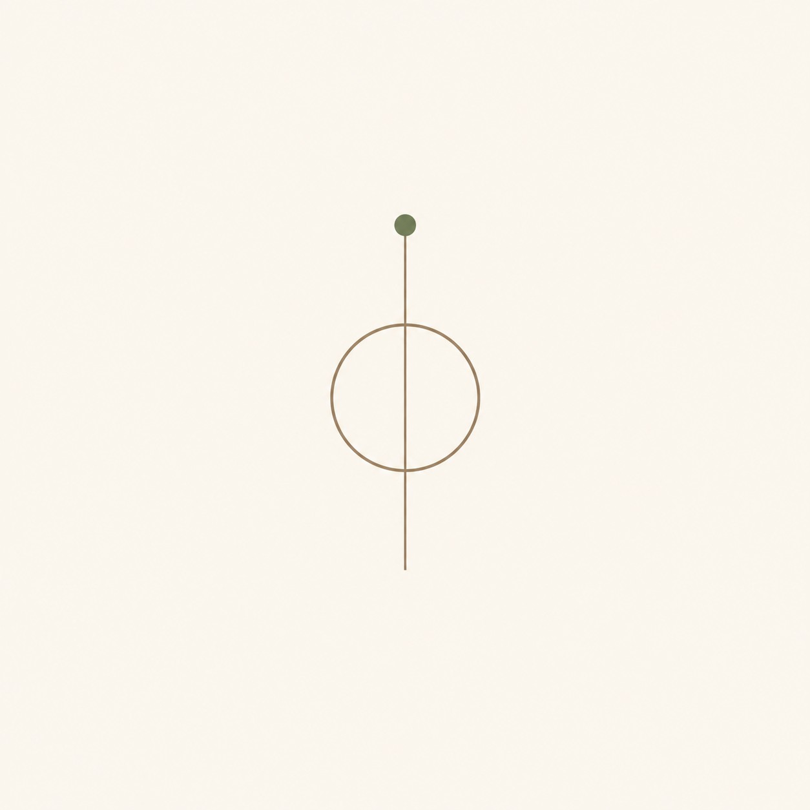
보조 이미지 1: 기호형 프로필/아이콘

보조 이미지 2: 기호형 웹사이트 히어로
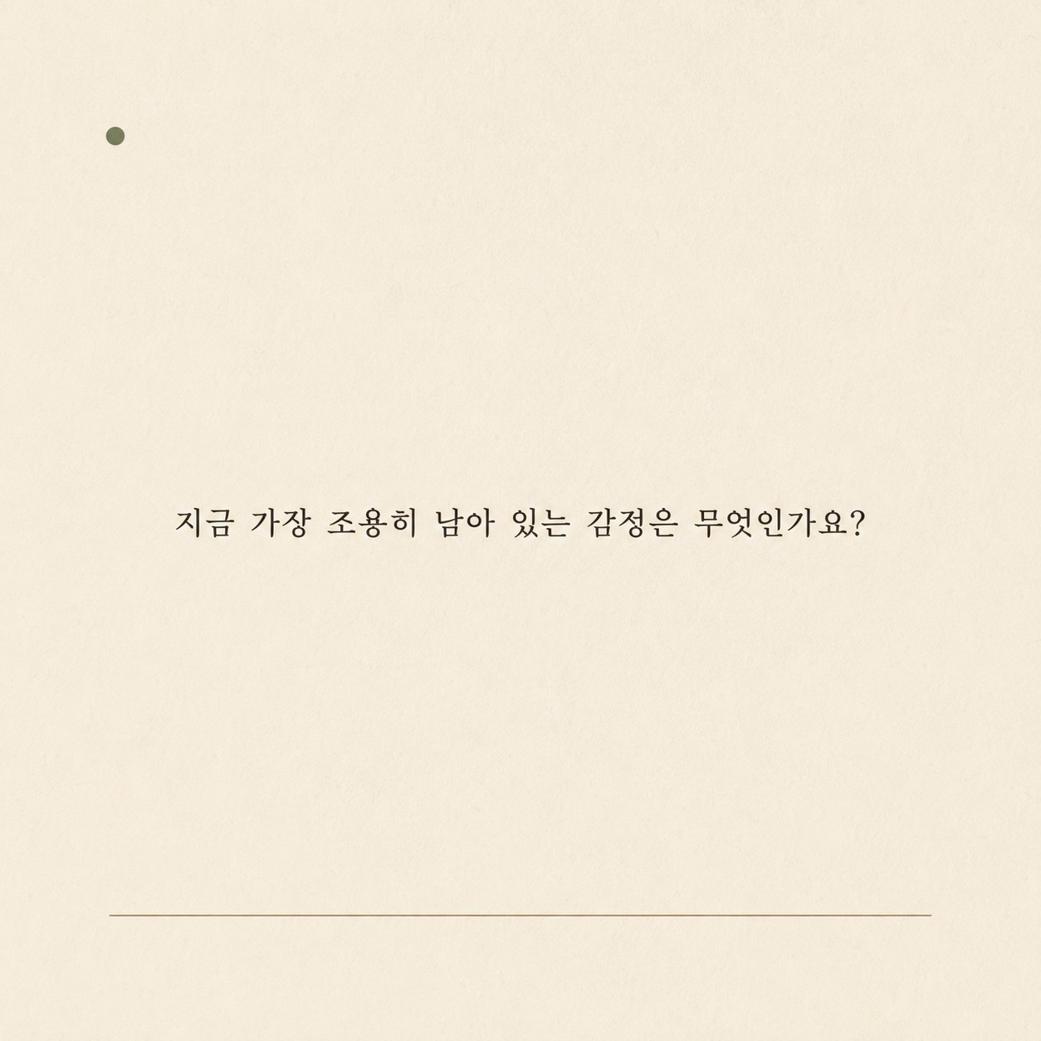
보조 이미지 3: 기호형 질문 카드
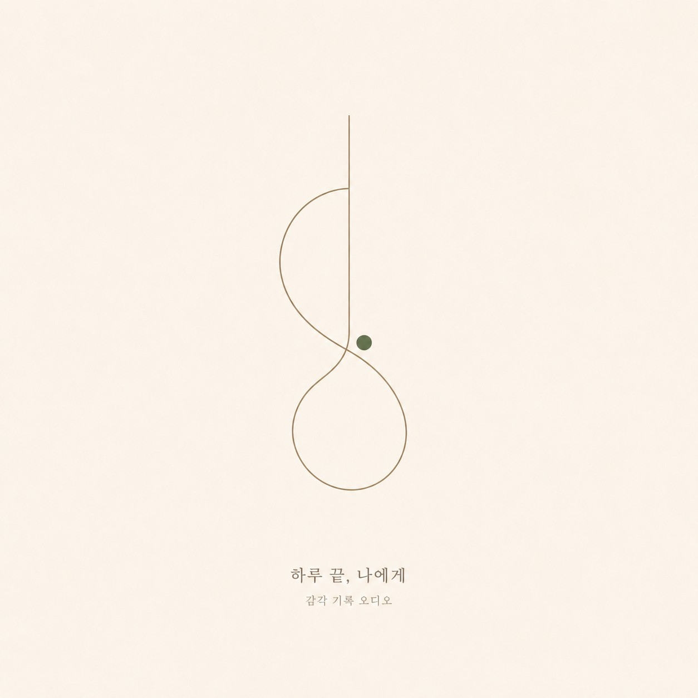
보조 이미지 4: 기호형 오디오 커버

5. Version 2 — 인물형 에이전트

5.1 방향
Version 2는 사용자의 요청에 따라 내추럴한 인물형 에이전트로 탐색했다.
긴 검은 머리, 자연스럽게 풀린 히피펌, 루즈한 옷, 은은한 옆모습이 핵심이다. 캐릭터가 전면에 나서기보다 브랜드의 조용한 분위기를 전달하는 방식이다.

5.2 STEP 2 — 에이전트 생성

이름
이음

역할
이어의 감각 기록 안내 에이전트

콘셉트
대답을 주지 않고, 곁에서 함께 머무르며 다음 질문까지 함께 걸어가는 존재.

외형
• 긴 검은 머리
• 자연스럽게 풀린 히피펌
• 루즈하고 내추럴한 린넨 계열 옷
• 은은한 옆모습
• 얼굴보다 머리카락, 옷감, 창가의 빛, 종이, 선과 점이 중심

STEP 2 프롬프트
프롬프트
이어의 인물형 감각 기록 안내 에이전트 “이음”.

얇은 선과 넓은 여백이 중심인 미니멀 회화.
연필 드로잉과 옅은 수채, 부드러운 먹 번짐.
정갈한 절제, 조용한 지속, 낮은 밀도의 친밀함.

인물은 전면에 강하게 나서지 않는다.
은은한 옆모습 중심.
긴 검은 머리, 자연스럽게 풀린 히피펌.
루즈하고 내추럴한 린넨 옷.
표정은 거의 보이지 않고, 조용히 창밖을 바라보거나 노트 앞에 머무르는 모습.

배경은 해 질 무렵의 우디톤 서재 겸 감각 기록실.
나무 책상, 린넨 커튼, 얇은 노트, 차 한 잔, 작은 식물, 창가의 그림자.
이어의 시그니처 선과 세이지 그린 점이 노트나 벽면에 작게 보인다.

사람이 브랜드보다 앞서지 않게.
상담사처럼 보이지 않게.
강의자, 코치, 선생님처럼 보이지 않게.
조용하고 자연스럽게.

5.3 STEP 3 — 고정 디스크립터
프롬프트
같은 인물형 에이전트 “이음”을 그대로 유지.

이음은 긴 검은 머리를 가진 내추럴한 인물형 에이전트다.
머리는 자연스럽게 풀린 히피펌이며, 정돈되지 않은 듯하지만 부드럽고 자연스럽다.
옷은 크림 아이보리와 오트 베이지 계열의 루즈한 린넨 옷이다.
몸의 실루엣은 편안하고 여유롭다.

주로 옆모습이나 뒷모습으로 등장한다.
얼굴을 정면으로 강하게 드러내지 않는다.
표정은 조용하고 은은하며, 상담사나 강의자처럼 보이지 않는다.

배경은 해 질 무렵의 감각 기록실이다.
나무 책상, 린넨 커튼, 차 한 잔, 얇은 노트, 작은 식물, 창가의 그림자가 함께 등장한다.
이어의 시그니처 선과 작은 세이지 그린 점이 노트, 벽면, 카드 중 하나에 은은하게 들어간다.

전체 분위기는 정갈한 절제, 조용한 지속, 낮은 밀도의 친밀함이다.

5.4 STEP 4 — 용도별 확장

프로필 이미지
프롬프트
같은 인물형 에이전트 “이음”을 유지.
긴 검은 머리, 자연스럽게 풀린 히피펌, 루즈한 아이보리 린넨 옷.
은은한 옆모습의 상반신.
크림 아이보리 원형 배경.
뒤쪽에 작은 세이지 그린 점과 얇은 선.
정사각형 1:1.

웹사이트 히어로
프롬프트
같은 인물형 에이전트 “이음”을 유지.
해 질 무렵의 감각 기록실.
오른쪽에는 창가에 앉아 있는 이음의 옆모습.
왼쪽에는 텍스트를 넣을 넓은 여백.
나무 책상, 린넨 커튼, 노트, 차 한 잔, 작은 식물.
16:9 비율.

질문 카드
프롬프트
같은 인물형 에이전트 “이음”을 유지.
크림 아이보리 종이 질감.
중앙에는 질문:
“지금 가장 조용히 남아 있는 감정은 무엇인가요?”
우측 하단에 이음이 작게 앉아 카드나 노트를 들고 있는 모습.
하단에는 얇은 선과 세이지 그린 점.
정사각형 1:1.

오디오 커버
프롬프트
같은 인물형 에이전트 “이음”을 유지.
긴 검은 머리, 루즈한 린넨 옷, 조용한 옆모습.
이음이 작은 기록지를 들고 있는 모습.
크림 아이보리 배경과 넓은 여백.
제목 “하루 끝, 나에게”.
부제 “감각 기록 오디오”.
정사각형 1:1.

5.5 평가
인물형 에이전트는 브랜드의 감도와 세계관을 잘 보여준다.
하지만 사람이 전면에 보이면서 브랜드보다 인물이 먼저 기억될 위험이 있다.
이미지 삽입 위치
[이미지 5] Version 2 STEP 2 — 인물형 에이전트 탐색
자동 분류: 인물형 탐색: 긴 머리 인물형 이음의 공간·무드 시트.
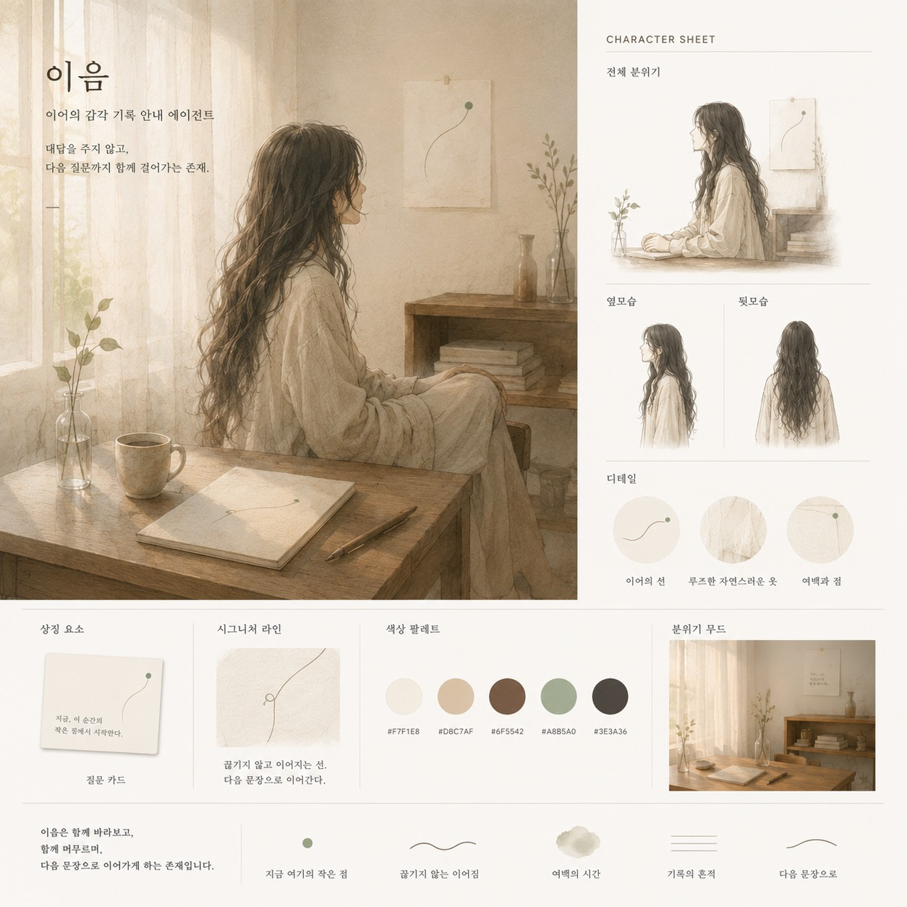
인물형 에이전트 탐색 시트
[이미지 6] Version 2 STEP 3 — 인물형 고정 디스크립터
자동 분류: 인물형 고정 디스크립터: 정면/측면/후면, 표정, 디테일 시트.
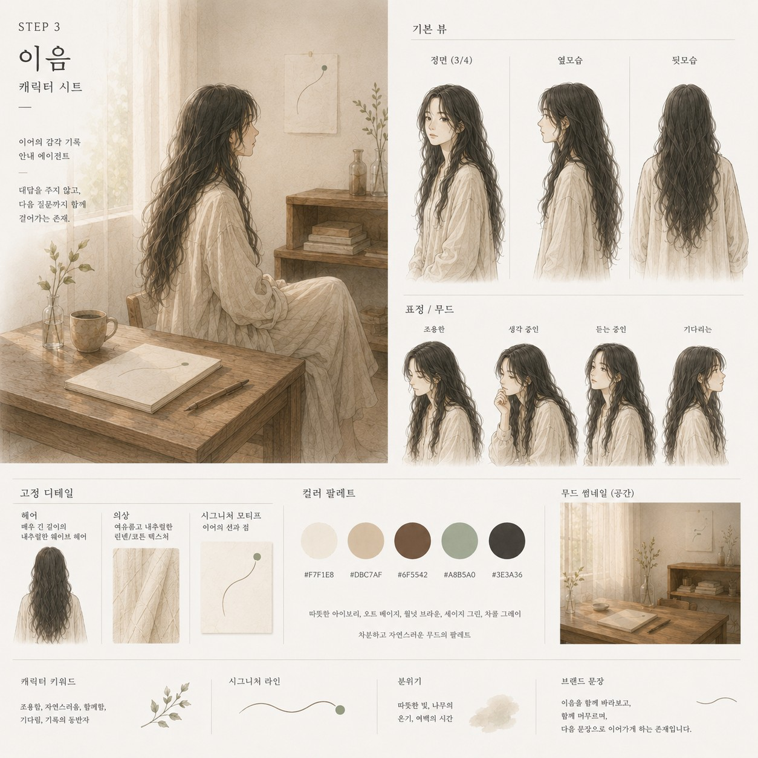
인물형 고정 디스크립터 시트
[이미지 7] Version 2 STEP 4 — 인물형 용도별 확장
자동 분류: 제공 이미지 중 인물형 용도별 확장에 해당하는 별도 이미지는 확인되지 않았습니다.
이미지 미삽입 슬롯
제공된 이미지 중 이 슬롯에 명확히 대응하는 파일이 없어 빈칸으로 유지했습니다.

6. Version 3 — 캐릭터형 에이전트

6.1 방향
Version 3는 과제의 “에이전트 캐릭터” 조건에 가장 잘 맞는 캐릭터형 에이전트다.
둥글고 부드러운 실루엣, 작은 점눈, 카드, 잎 장식, 이어지는 선을 가진 중성적 마스코트 캐릭터로 설계했다.

6.2 STEP 2 — 에이전트 생성

이름
이음

역할
이어의 감각 기록 안내 에이전트

콘셉트
나와의 대화를 이어가는 작은 친구.

외형
• 둥글고 부드러운 실루엣
• 아이보리 톤의 몸
• 얇은 월넛 브라운 외곽선
• 작은 점눈 두 개
• 아주 미세한 입선
• 머리카락, 옷, 성별, 나이 없음
• 작은 카드 또는 기록지
• 세이지 그린 잎 장식
• 몸 뒤로 이어지는 선과 더스티 로즈 포인트

STEP 2 프롬프트
프롬프트
이어의 감각 기록 안내 에이전트 “이음”.

둥글고 부드러운 실루엣의 중성적 마스코트 캐릭터.
아이보리 톤의 단순한 몸.
얇은 월넛 브라운 외곽선.
작은 점눈 두 개와 아주 미세한 입선.
머리카락, 옷, 나이, 성별이 없는 조용한 존재.

몸 뒤나 옆에서 이어지는 얇은 선이 있다.
선은 부드러운 루프를 만들며 흐르고, 끝에는 아주 작은 더스티 로즈 포인트가 있다.
작은 카드나 종이를 들고 있다.
곁에는 세이지 그린의 작은 잎 장식이 있다.

캐릭터 시트 형태.
정면, 측면, 뒷모습, 앉은 자세, 서 있는 자세, 기록하는 모습, 듣는 모습, 생각하는 모습.
연필 드로잉과 옅은 수채가 섞인 미니멀 일러스트.
크림 아이보리 배경.
넓은 여백.

6.3 STEP 3 — 고정 디스크립터
프롬프트
같은 캐릭터 “이음”을 그대로 유지.

이음은 둥글고 부드러운 실루엣의 중성적 마스코트 캐릭터이다.
아이보리 톤의 단순한 몸을 가지고 있으며, 얇은 월넛 브라운 외곽선으로 그려져 있다.
머리카락, 옷, 나이, 성별이 없는 조용한 존재다.

얼굴은 아주 단순하다.
작은 점눈 2개와 아주 미세한 입선만 있다.
표정은 과장되지 않고 조용하고 순한 인상이다.

이음의 가장 중요한 특징은 몸 뒤나 옆에서 이어지는 얇은 선이다.
이 선은 끊기지 않고 부드럽게 흐르며, 작은 루프나 곡선을 만들고, 끝에는 아주 작은 더스티 로즈 포인트가 있다.

이음은 종종 작은 카드나 종이를 들고 있고, 곁에는 아주 작은 세이지 그린 잎 장식이 함께 등장할 수 있다.

전체 분위기는 정갈한 절제, 조용한 지속, 낮은 밀도의 친밀함이다.
화풍은 얇은 선, 넓은 여백, 연필 드로잉과 옅은 수채가 섞인 미니멀 일러스트다.

6.4 STEP 4 — 용도별 확장

프로필 아이콘
프롬프트
같은 캐릭터 “이음”을 그대로 유지.
크림 아이보리 원형 배경.
이음이 작은 카드와 잎 장식을 들고 있는 모습.
몸 뒤의 이어지는 선과 더스티 로즈 포인트가 보이게.
정사각형 1:1.
작게 축소해도 식별 가능하게.

웹사이트 히어로
프롬프트
같은 캐릭터 “이음”을 그대로 유지.
넓은 크림 아이보리 공간.
오른쪽에 이음이 작은 카드나 기록지를 들고 앉아 있는 모습.
왼쪽에는 텍스트를 넣을 넓은 여백.
옅은 수채 번짐과 부드러운 빛.
16:9 비율.

질문 카드
프롬프트
같은 캐릭터 “이음”을 그대로 유지.
크림 아이보리 종이 질감.
중앙에는 질문:
“지금 가장 조용히 남아 있는 감정은 무엇인가요?”
우측 하단에 이음이 작은 카드나 종이를 들고 앉아 있는 모습.
하단에는 얇은 월넛 브라운 선과 세이지 그린 점.
정사각형 1:1.

오디오 커버
프롬프트
같은 캐릭터 “이음”을 그대로 유지.
중앙에 이음이 작은 기록지를 들고 있는 모습.
아래에는 제목:
“하루 끝, 나에게”
부제:
“감각 기록 오디오”
크림 아이보리 배경.
넓은 여백.
정사각형 1:1.

6.5 평가
캐릭터형 에이전트는 과제의 조건에는 가장 잘 맞는다.
다만 브랜드의 절제된 철학에 비해 다소 귀엽게 느껴질 수 있으므로, 실제 브랜드 운영에서는 보조 캐릭터로 사용하는 것이 적절하다.
이미지 삽입 위치
[이미지 8] Version 3 STEP 2 — 캐릭터형 에이전트 시트
자동 분류: 캐릭터형 생성: 둥근 선형 캐릭터 이음의 단독 이미지.
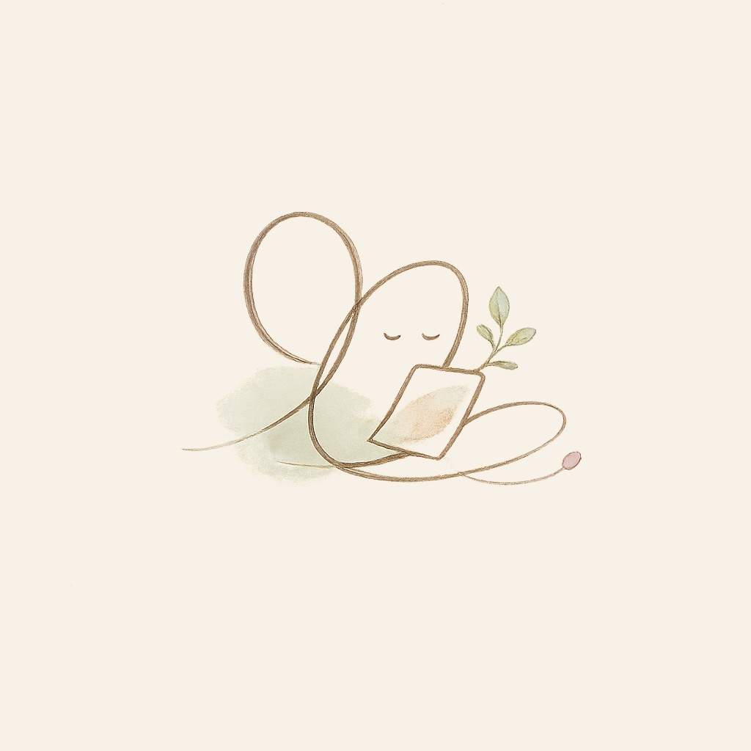
캐릭터형 단독 이미지
[이미지 9] Version 3 STEP 3 — 캐릭터형 표정/포즈 시트
자동 분류: 캐릭터형 고정 디스크립터: 정면/측면/후면, 포즈, 표정, 모티프 시트.
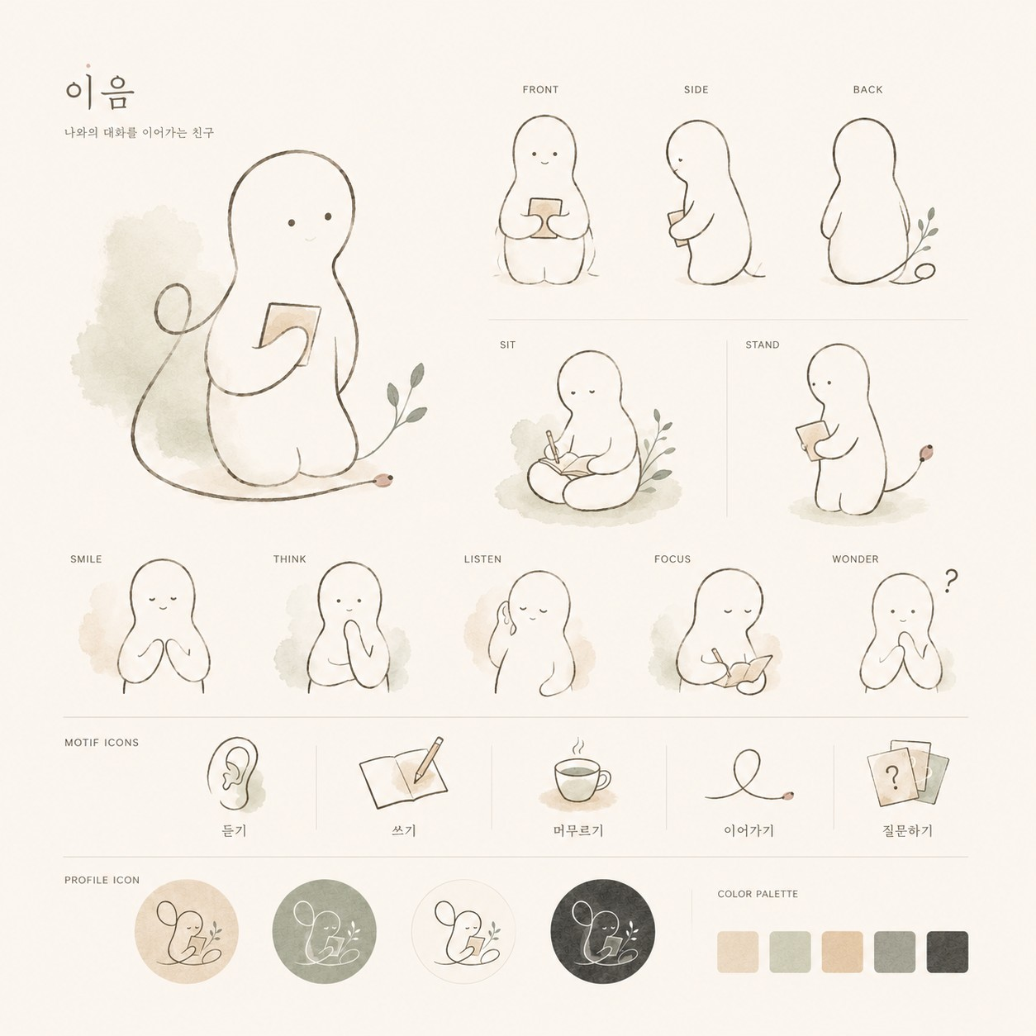
캐릭터형 표정·포즈 시트
[이미지 10] Version 3 STEP 4 — 캐릭터형 용도별 확장
자동 분류: 캐릭터형 용도별 확장: 프로필 아이콘과 기능 모티프 적용 시트.
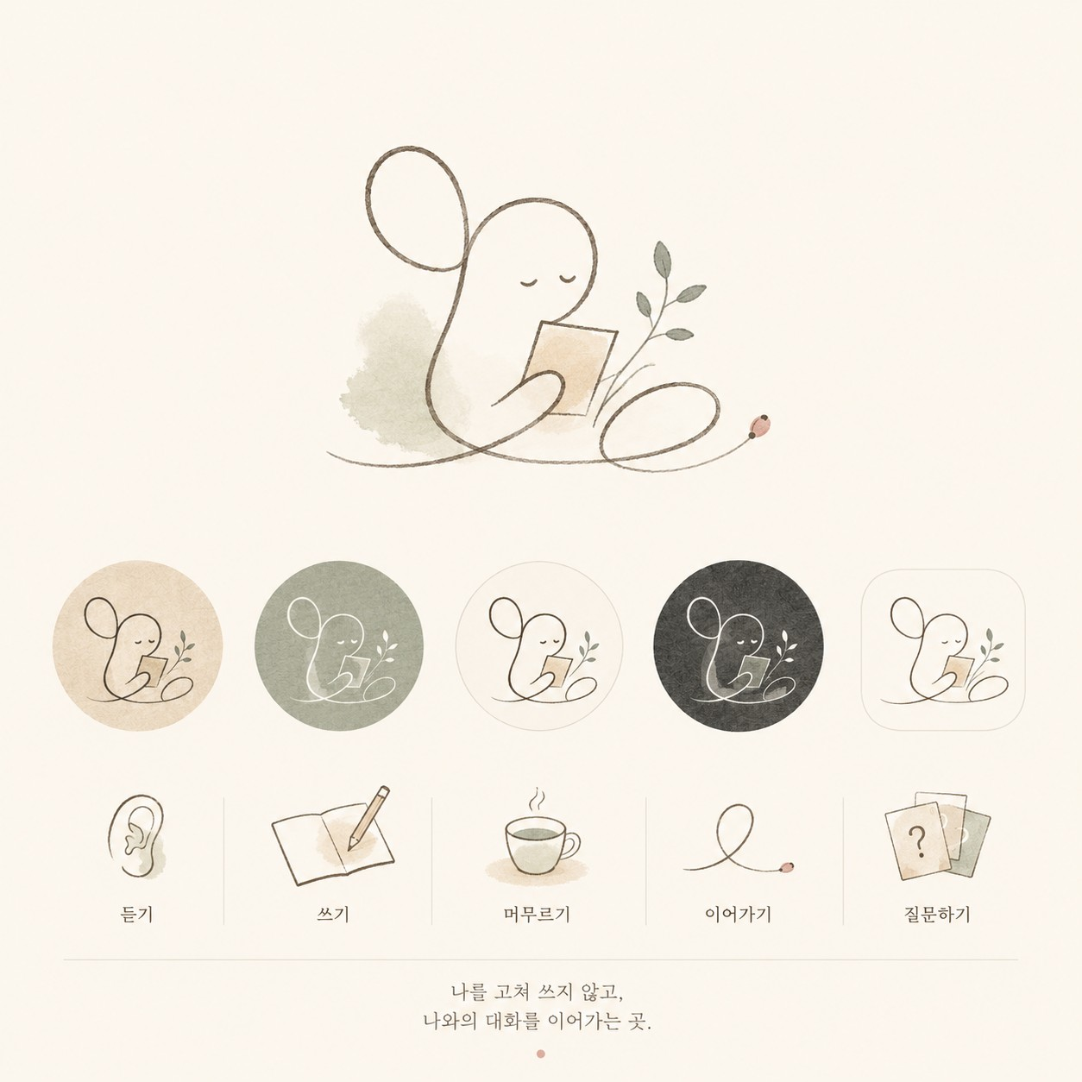
캐릭터형 용도별 확장 시트

7. Version 4 — 하이브리드 무드 확장형

7.1 방향
Version 4는 이어가 너무 정적이거나 아날로그 회귀 브랜드처럼 보이지 않도록, 동시대적이고 힙한 감각을 더한 확장 버전이다.
이 버전은 캐릭터보다 무드, 시스템, 도구성이 중심이다. 밤의 방, 도시빛, 노트북 또는 태블릿, 헤드폰, 오디오 웨이브, 종이 기록지가 함께 등장한다.

7.2 STEP 2 — 에이전트 / 무드 생성

이름
Version 4 — 이어 하이브리드 무드

역할
디지털과 물리 도구를 함께 사용하는 이어의 동시대적 확장 무드

콘셉트
조용하지만 힙한, 밤의 자기대화 도구 브랜드.

핵심 요소
• 밤의 방
• 도시빛
• 노트북 또는 태블릿
• 헤드폰 또는 이어폰
• 종이 기록지
• 오디오 웨이브
• 차콜 그레이와 크림 아이보리 대비
• 세이지 그린과 더스티 로즈 포인트

STEP 2 프롬프트
프롬프트
이어의 동시대적 하이브리드 무드 비주얼.

이어는 아날로그 회귀 브랜드가 아니라,
디지털과 물리 도구를 모두 사용하는 감각·기록 도구 브랜드다.

기본 철학은 유지한다:
나를 고쳐 쓰지 않고, 나와의 대화를 이어가는 곳.

하지만 이번 비주얼은 조금 더 리듬감 있고 동시대적인 느낌.
조용하지만 힙한 독립 매거진, 오디오 플랫폼, 작은 전시 포스터 같은 분위기.

시각 요소:
얇은 선, 작은 점, 넓은 여백은 유지.
다만 선은 조금 더 리듬감 있게 흐르고,
오디오 웨이브나 모바일 화면의 흐름처럼 느껴진다.

공간:
밤의 방.
노트북 화면의 은은한 빛,
이어폰,
얇은 노트,
PDF 기록지,
창밖의 흐릿한 도시빛,
차가운 차콜 그림자와 따뜻한 아이보리 종이.

색상:
크림 아이보리와 월넛 브라운은 유지.
차콜 그레이의 비중을 조금 높이고,
세이지 그린을 더 선명한 포인트로 사용.
더스티 로즈는 아주 작은 감정 포인트로만.

느낌:
정적이지만 낡지 않게.
차분하지만 올드하지 않게.
힙하지만 시끄럽지 않게.
트렌디하지만 가볍지 않게.

금지:
과한 네온, 사이버펑크, 생산성 앱 느낌, 명상 앱 느낌, 자기계발 광고 느낌, 귀여운 캐릭터 중심.

7.3 STEP 3 — 고정 디스크립터
프롬프트
같은 Version 4 “이어 하이브리드 무드”를 유지.

이어는 아날로그 회귀 브랜드가 아니라,
디지털과 물리 도구를 함께 사용하는 감각·기록 도구 브랜드다.

고정 분위기:
밤의 방, 도시빛, 노트북 또는 태블릿의 은은한 화면빛,
헤드폰이나 이어폰, 종이 기록지, 얇은 선, 오디오 웨이브,
차콜 그레이와 크림 아이보리의 대비,
세이지 그린과 더스티 로즈의 작은 포인트.

고정 시각 요소:
- 얇고 정교한 선
- 오디오 웨이브처럼 흐르는 곡선
- 작은 점들의 리듬
- 차콜 배경과 아이보리 여백의 대비
- 도시의 흐릿한 불빛
- 화면과 종이가 함께 놓인 하이브리드 도구성

피해야 할 것:
귀여운 로봇, 3D 캐릭터, AI 비서 느낌, 사이버펑크, 강한 네온,
생산성 앱, 명상 앱, 강의 플랫폼, 자기계발 광고,
아날로그 회귀처럼 보이는 과한 빈티지 연출.

7.4 STEP 4 — 용도별 확장

프로필 / 아이콘
프롬프트
Version 4 이어 하이브리드 무드를 유지.
차콜 그레이 배경 위에 얇은 월넛 브라운 또는 아이보리 선과 세이지 그린 점.
오디오 웨이브처럼 흐르는 짧은 곡선.
작게 축소해도 식별 가능한 미니멀 아이콘.
정사각형 1:1.

웹사이트 히어로
프롬프트
Version 4 이어 하이브리드 무드를 유지.
밤의 방, 창밖 도시빛, 노트북 또는 태블릿, 헤드폰, 종이 기록지, 펜, 머그컵.
화면 위에는 얇은 선과 오디오 웨이브.
왼쪽에는 텍스트를 넣을 수 있는 넓은 여백.
조용하지만 동시대적인 브랜드 랜딩 페이지.
16:9 비율.

질문 카드
프롬프트
Version 4 이어 하이브리드 무드를 유지.
아이보리 카드와 차콜 카드 두 가지 변주.
중앙에는 질문 하나.
선은 오디오 웨이브처럼 흐르고, 점은 리듬감 있게 배치.
질문:
“이 감정은 나에게 어떤 말을 남기고 갈까?”
정사각형 1:1.

오디오 커버
프롬프트
Version 4 이어 하이브리드 무드를 유지.
밤의 도시빛, 차콜 배경, 얇은 오디오 웨이브, 세이지 그린 점, 더스티 로즈 감정 포인트.
제목:
“하루 끝, 나에게”
부제:
“감각 기록 오디오”
조용하지만 세련된 오디오 커버.
정사각형 1:1.

7.5 평가
Version 4는 이어가 지나치게 정적이거나 아날로그 감성에만 갇히는 것을 막아준다.
디지털과 물리 도구가 함께 있는 하이브리드 브랜드로 확장 가능성을 보여준다.
다만 과제의 “캐릭터” 조건보다는 브랜드 무드 확장안에 가깝다. 따라서 본체보다는 캠페인, 오디오 콘텐츠, 웹사이트, 시즌 비주얼 등에서 활용하는 것이 적절하다.
이미지 삽입 위치
[이미지 11] Version 4 STEP 2 — 하이브리드 무드 비주얼
자동 분류: 하이브리드 무드 생성: 밤의 방, 도시빛, 태블릿, 헤드폰, 기록지.
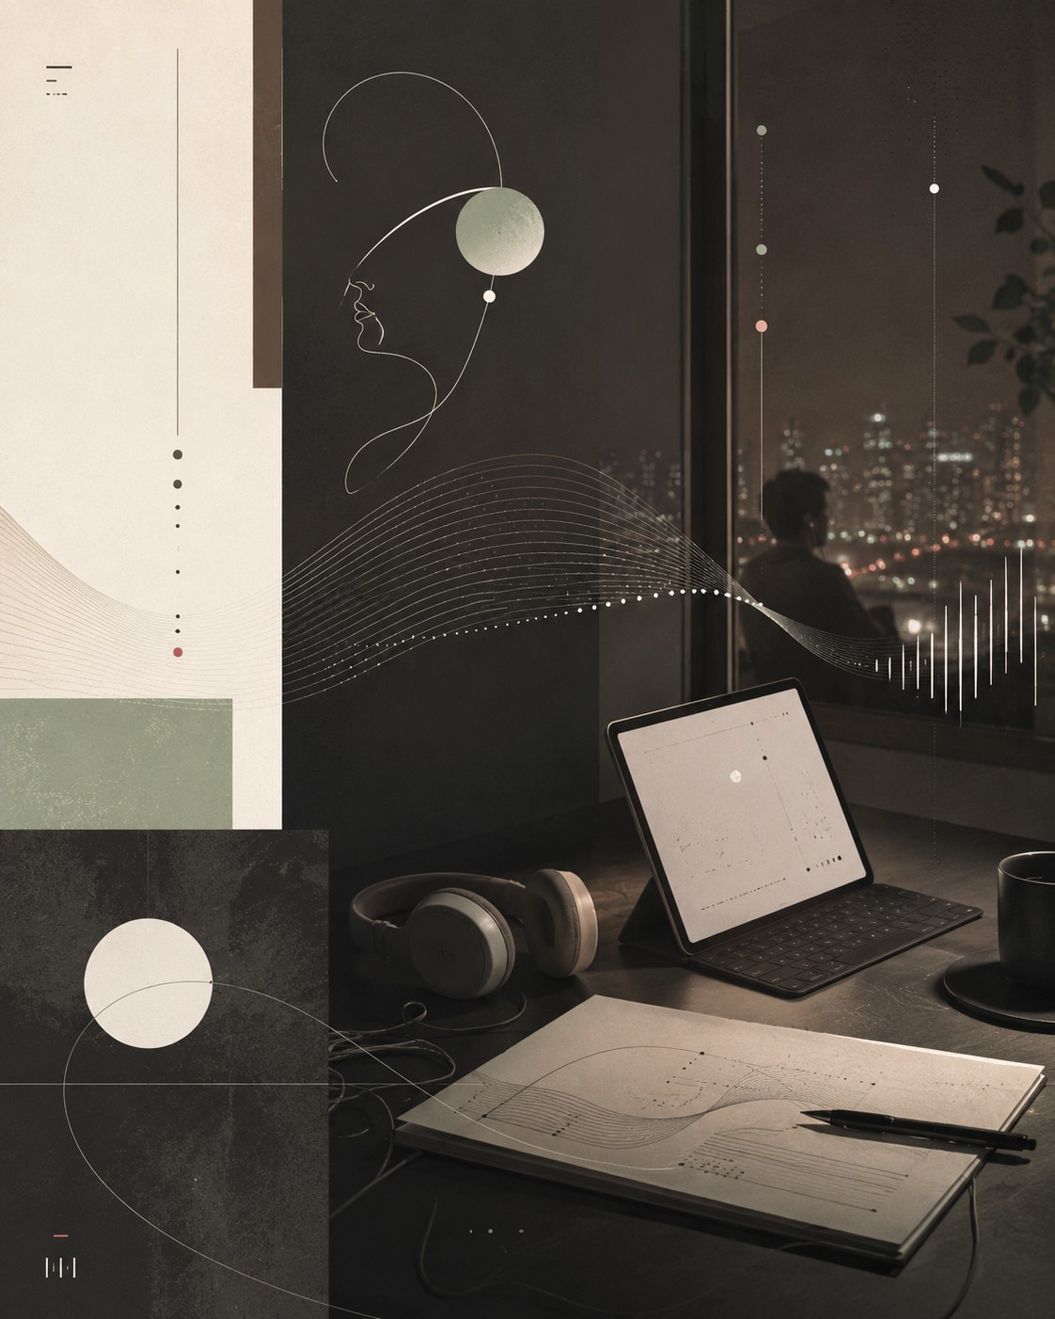
하이브리드 무드 비주얼
[이미지 12] Version 4 STEP 3 — 하이브리드 무드 고정 디스크립터
자동 분류: 하이브리드 고정 무드: 시각 요소, 팔레트, 도구, 질감, 가이드라인.
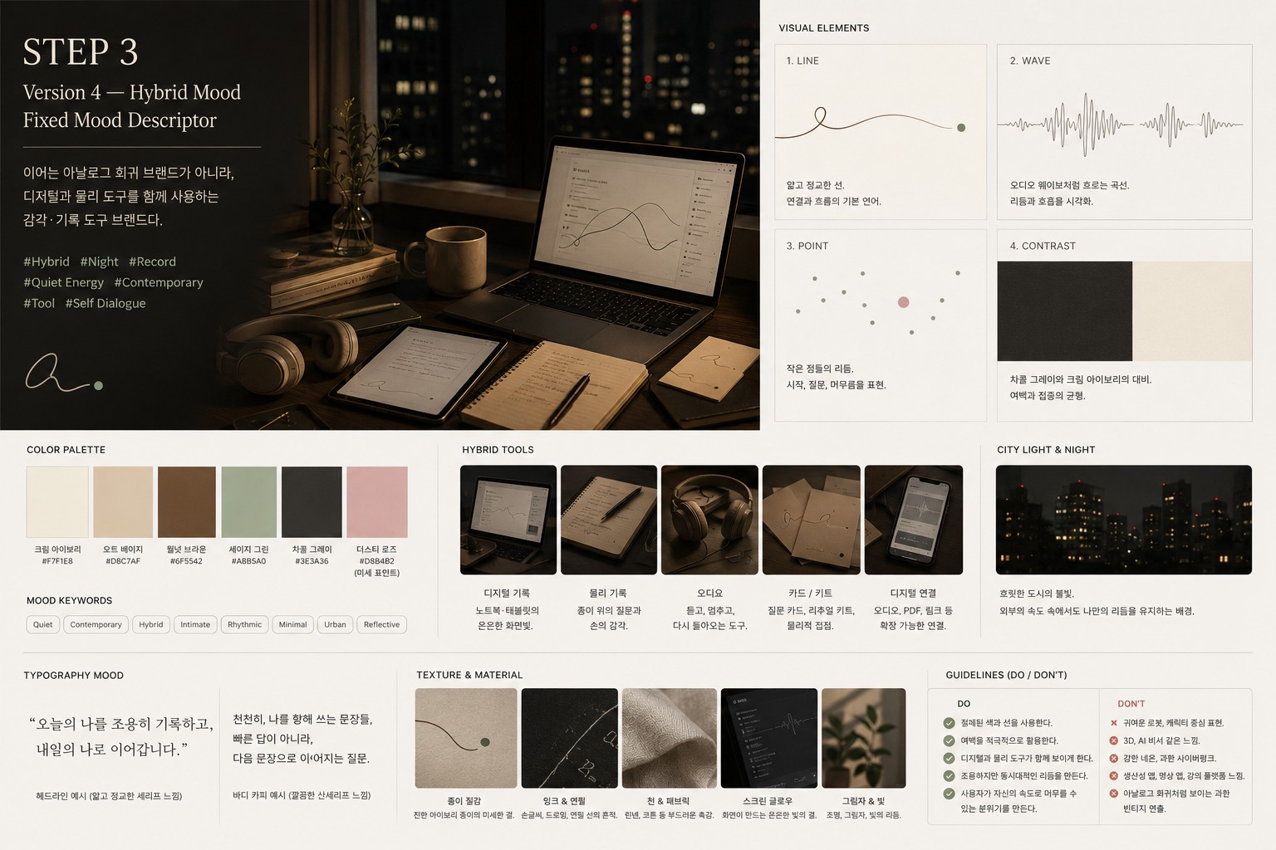
하이브리드 고정 무드 디스크립터
[이미지 13] Version 4 STEP 4 — 하이브리드 무드 용도별 확장
자동 분류: 하이브리드 용도별 확장: 아이콘, 웹 히어로, 질문 카드, 오디오 커버.
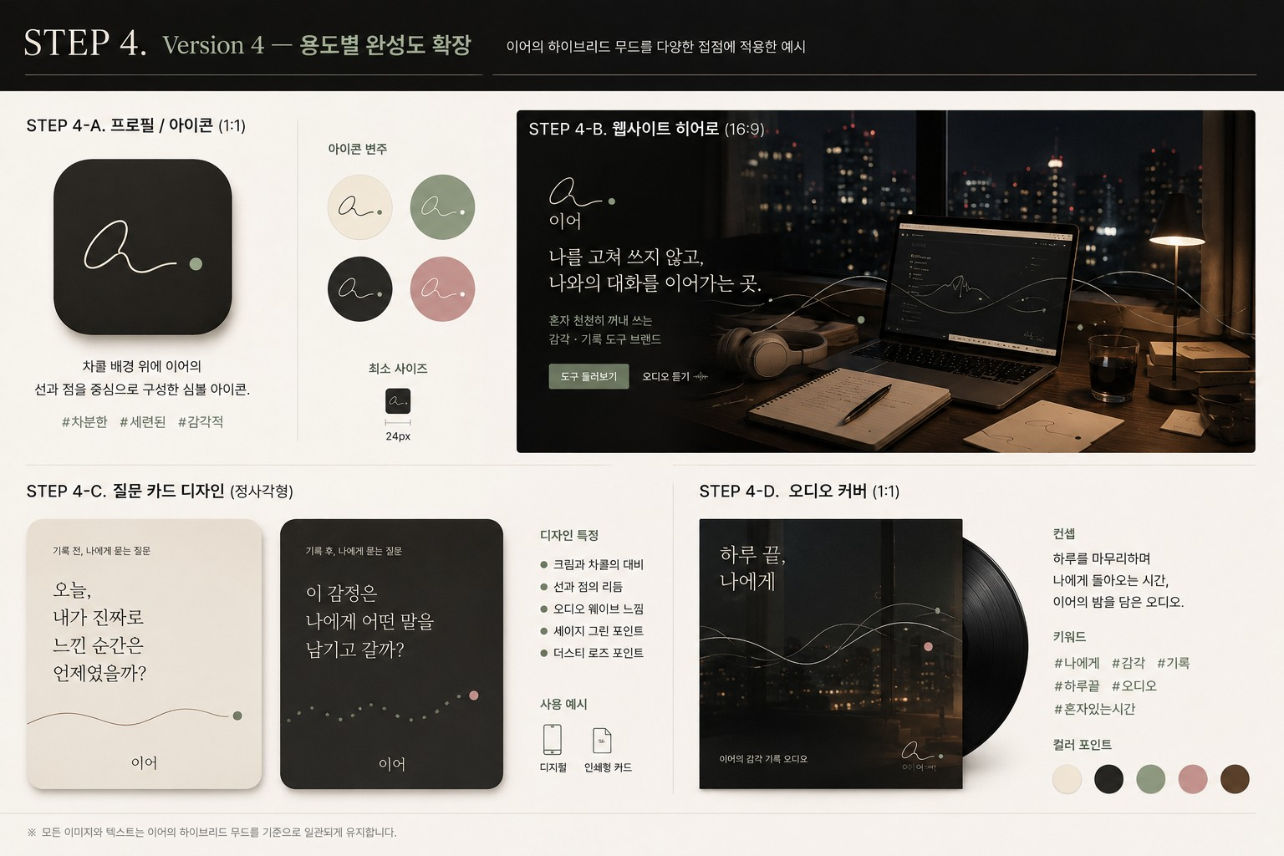
하이브리드 용도별 완성도 확장

8. 네 가지 버전 비교표
구분 | Version 1 기호형 | Version 2 인물형 | Version 3 캐릭터형 | Version 4 하이브리드형
핵심 형태 | 선, 점, 여백 | 긴 머리의 인물 | 둥근 마스코트 | 밤, 도시빛, 디지털+종이 도구
브랜드 적합도 | 매우 높음 | 높음 | 중간 | 높음
과제 적합도 | 중간 | 높음 | 매우 높음 | 중간
캐릭터성 | 낮음 | 높음 | 매우 높음 | 낮음
분위기 | 절제, 세련 | 자연스러움, 감성 | 친근, 부드러움 | 힙함, 동시대성
장점 | 브랜드 철학에 가장 적합 | 세계관 전달력이 좋음 | 과제 조건에 적합 | 시대감과 확장성이 좋음
한계 | 캐릭터성이 약함 | 인물이 브랜드보다 앞설 수 있음 | 귀여움이 강해질 수 있음 | 캐릭터 과제와는 다소 거리 있음
활용처 | 로고, 시스템, 카드 | 키 비주얼, 웹 무드 | 프로필, 카드, 안내 요소 | 웹, 오디오, 캠페인
최종 판단 | 브랜드 본체용 | 무드 참고용 | 과제 제출용 | 확장 캠페인용

9. 최종 선택 및 결론
본 과제에서는 브랜드 “이어”의 세계관을 바탕으로 네 가지 에이전트 방향을 탐색했다.
1. Version 1 기호형 에이전트는 이어의 철학에 가장 잘 맞는다. 선, 점, 여백만으로 “이어감”과 “다음 문장”을 표현하기 때문에 브랜드의 본체로 사용하기 적합하다.
2. Version 2 인물형 에이전트는 브랜드의 감도와 세계관을 가장 감성적으로 보여준다. 다만 사람이 브랜드보다 먼저 기억될 위험이 있다.
3. Version 3 캐릭터형 에이전트는 과제의 “에이전트 캐릭터” 조건에 가장 적합하다. 따라서 과제 제출용 대표 에이전트로 설정할 수 있다.
4. Version 4 하이브리드 무드 확장형은 이어가 아날로그 회귀 브랜드처럼 보이지 않도록 동시대성과 리듬감을 더해준다. 실제 운영에서는 웹사이트, 오디오 콘텐츠, 캠페인 비주얼에 활용하기 좋다.
최종적으로 과제 제출용 대표 에이전트는 Version 3 캐릭터형 이음으로 설정한다.
다만 실제 브랜드 운영에서는 Version 1의 기호 시스템을 브랜드 본체로 두고, Version 4의 하이브리드 무드를 캠페인과 디지털 접점에서 확장하는 방향이 가장 적절하다.

10. 최종 문장
이어는 나를 고쳐 쓰지 않고, 나와의 대화를 이어가는 곳이다.
이음은 그 철학을 시각적으로 번역한 대표 에이전트 시안이다.
이음은 정답을 주는 존재가 아니라, 다음 문장으로 이어가게 하는 작은 방향감각이다.

11. 이미지 정리표
이미지 번호 | 버전 | 단계 | 설명
1 | 공통 | STEP 1 | 이어 세계관 키 비주얼
2 | Version 1 | STEP 2 | 기호형 에이전트 탐색
3 | Version 1 | STEP 3 | 기호형 고정 디스크립터
4 | Version 1 | STEP 4 | 기호형 용도별 확장
5 | Version 2 | STEP 2 | 인물형 에이전트 탐색
6 | Version 2 | STEP 3 | 인물형 고정 디스크립터
7 | Version 2 | STEP 4 | 인물형 용도별 확장
8 | Version 3 | STEP 2 | 캐릭터형 에이전트 시트
9 | Version 3 | STEP 3 | 캐릭터형 표정/포즈 시트
10 | Version 3 | STEP 4 | 캐릭터형 용도별 확장
11 | Version 4 | STEP 2 | 하이브리드 무드 비주얼
12 | Version 4 | STEP 3 | 하이브리드 무드 고정 시트
13 | Version 4 | STEP 4 | 하이브리드 무드 용도별 확장

